Propiedades de la página del informe

**Introducción**

Adventure Works utiliza Microsoft Power BI para organizar, analizar y visualizar conjuntos de datos de múltiples departamentos y regiones. Como analista de datos de la empresa, es importante crear informes a partir de estos datos que no sólo sean fáciles de entender y visualmente atractivos, sino que también sean perspicaces y procesables. Los informes bien diseñados garantizan que la alta dirección tenga una visión general del rendimiento de la empresa. Pueden proporcionar al equipo de ventas una visión clara de las tendencias de ventas o dar al departamento de producción la información que necesita para la planificación futura.

Las propiedades de la página de informes en Power BI pueden ayudarle a organizar, personalizar y presentar sus datos para satisfacer las necesidades de las distintas partes interesadas. Desde ajustar la disposición y el diseño hasta establecer el nombre apropiado de la página, estas propiedades proporcionan la caja de herramientas para transformar los datos brutos en un informe bien elaborado.

Esta lectura le presentará los distintos elementos de las propiedades de las páginas de informe y le permitirá comprender su funcionalidad y ventajas.

**¿Qué son las propiedades de página de informe?**

Las propiedades de página de informe en Power BI son opciones y ajustes que le permiten personalizar sus páginas de informe. Estas opciones le dan el control sobre cómo se presenta y percibe su informe, afectando a aspectos como el tamaño de la página, la vista, el contenido informativo y el fondo. Le permiten personalizar sus informes y mejorar su legibilidad y eficacia. El uso de las propiedades de las páginas de informe conlleva varias ventajas, entre ellas

* **Mejora de la experiencia del usuario**: La posibilidad de personalizar la disposición y el diseño de las páginas de informe puede mejorar significativamente la experiencia del usuario. Por ejemplo, puede adaptar los informes para que coincidan con la estética de la marca Adventure Works, haciendo que el informe sea visualmente agradable y profesional. Un informe bien diseñado también puede reducir la carga cognitiva, facilitando a los usuarios la interpretación de los datos.
* **Versatilidad**: Las propiedades de la página del informe también le permiten adaptar sus informes a diferentes plataformas de visualización. Tanto si visualiza su informe en una gran pantalla de proyector como si su jefe lo ve en una tableta, puede ajustar el tamaño de la página para ofrecer una experiencia de visualización óptima. Esto hace que sus informes sean más versátiles y accesibles.
* **Comunicación clara**: La personalización disponible en las propiedades de la página del informe garantiza que sus datos se presenten de la mejor manera posible, mejorando la claridad y ayudando a una comunicación eficaz. El uso correcto de fondos, colores y diseños puede resaltar puntos de datos importantes, enfatizar tendencias y ayudar a contar una historia convincente basada en datos.

**Funcionalidad de las propiedades de la página del informe**

Las propiedades de la página del informe se encuentran en la página **Formato** del panel **Visualizaciones**.

**Información de página**

La información de**página** le permite nombrar la página del informe, proporcionando un contexto adicional a sus visualizadores y haciendo que el informe sea más comprensible y significativo. Cuando trabaje en Adventure Works, si está creando un informe sobre las tendencias de ventas recientes, es útil nombrar su informe *Tendencias de ventas 2023* para dar a los espectadores una idea de su contenido. Esta información es beneficiosa cuando tiene varias páginas de informe, ya que ayuda a los espectadores a navegar y comprender el propósito de cada página.

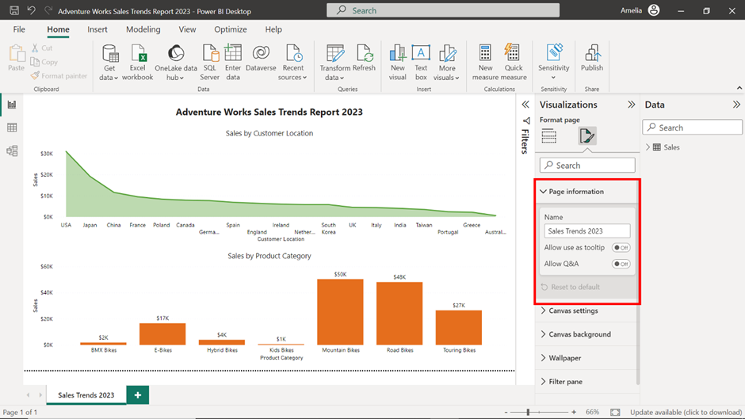

**Ajustes del lienzo**

**Los** ajustes del lienzo son un aspecto importante de la configuración de la página de su informe. Esta propiedad le permite controlar las dimensiones o el diseño de su página de informe. Power BI ofrece tipos de lienzo preestablecidos como 16:9 y 4:3, o puede personalizarlo en función de sus necesidades. Por ejemplo, supongamos que está creando un informe visual para una próxima presentación a la junta directiva. En ese caso, puede garantizar una buena experiencia visual para la audiencia eligiendo el tipo de lienzo adecuado. Por ejemplo, si sabe que la presentación se realizará en una pantalla panorámica, seleccionar el lienzo 16:9 garantizará que su informe llene la pantalla correctamente y que sus visualizaciones se muestren como es debido. Del mismo modo, si está creando un informe que se imprimirá, un tamaño 4:3 podría adaptarse mejor al formato del papel y mejorar la legibilidad.

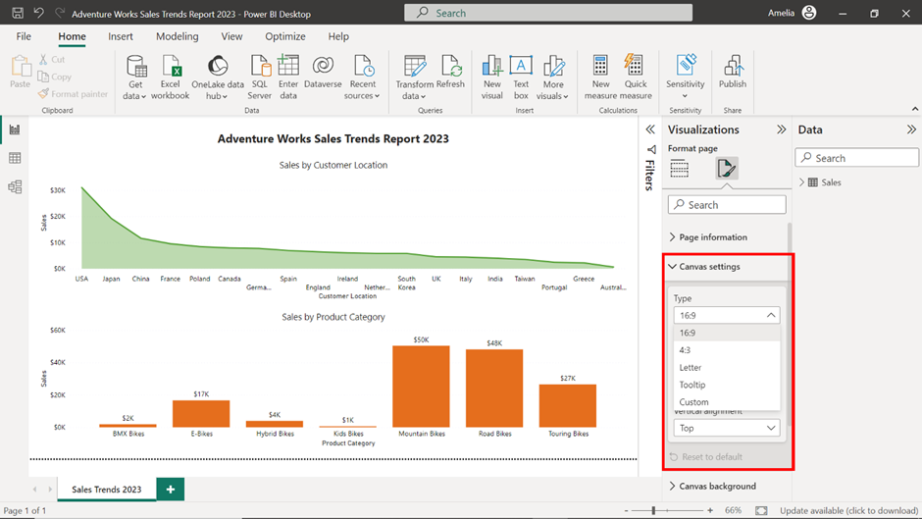

**Fondo del lienzo**

La propiedad Fondo **del** lienzo le permite personalizar el fondo de su informe para que sea un color sólido, un degradado o incluso una imagen. También tiene control sobre la transparencia del fondo, lo que le permite mejorar el aspecto de sus informes. El uso de los colores oficiales de la empresa Adventure Works como fondo resonará entre sus colegas y reforzará la marca corporativa. Puede incluso utilizar imágenes o un degradado para conseguir un informe más atractivo visualmente, lo que le permitirá elaborar un informe atractivo y estéticamente agradable.

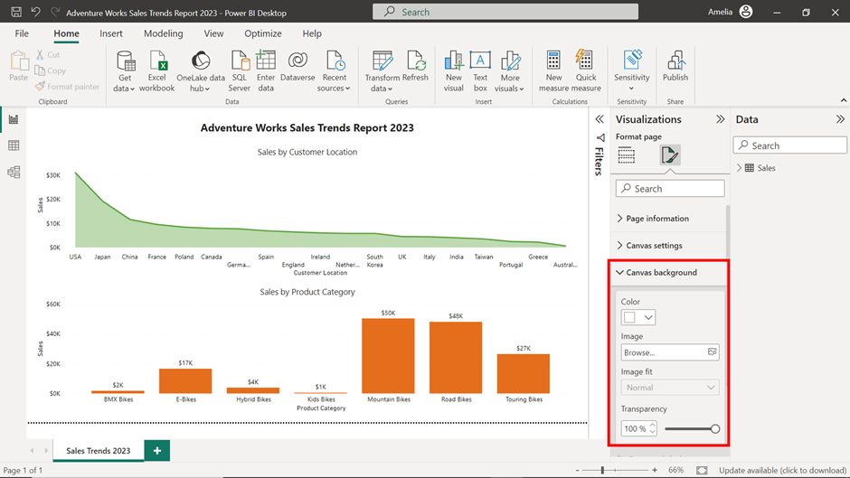

**Papel tapiz**

**El** fondo de pantalla forma parte de las propiedades de la página de informe en Power BI que proporcionan una capa adicional de personalización a sus páginas de informe. Mientras que el fondo del lienzo afecta al área dentro de la página del informe, el fondo de pantalla en Power BI afecta al área fuera de su página de informe pero dentro de la ventana de Power BI. Esencialmente, es el espacio que rodea su lienzo. Puede personalizar el color del fondo de pantalla o utilizar una imagen, ya que sirve como marco o telón de fondo de su informe, mejorando el atractivo visual de la presentación general del informe.

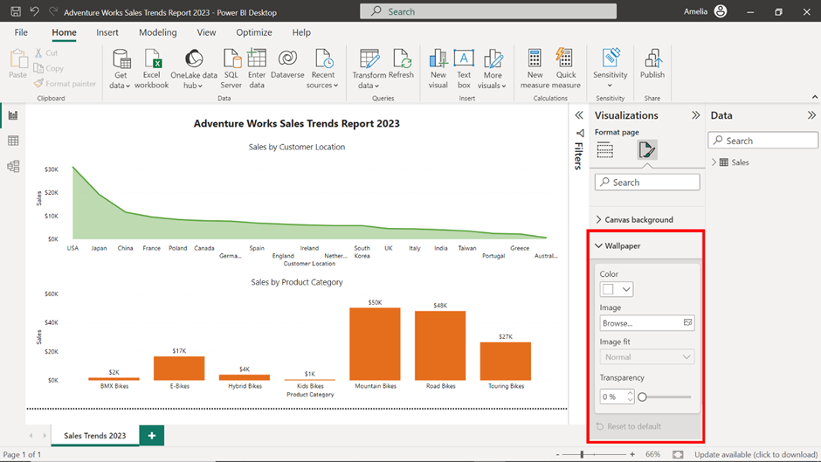

**Conclusión**

La riqueza de opciones de las propiedades de las páginas de informe le permite, como analista de datos, crear informes versátiles, fáciles de usar y atractivos. Estas propiedades mejoran fundamentalmente la usabilidad y la eficacia de sus informes, convirtiéndolos en una herramienta vital para la toma de decisiones basada en datos. Tanto si realiza una presentación ante el consejo de administración, como si colabora con los jefes de departamento o comparte perspectivas con toda la organización, un informe de Power BI bien elaborado puede convertir los datos brutos en una historia convincente, que impulse el progreso y la innovación.